Онлайн – уроки финансовой грамотности
в МБОУ СОШ с. Анненково

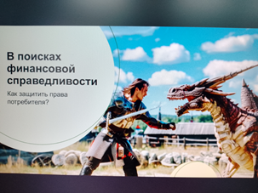
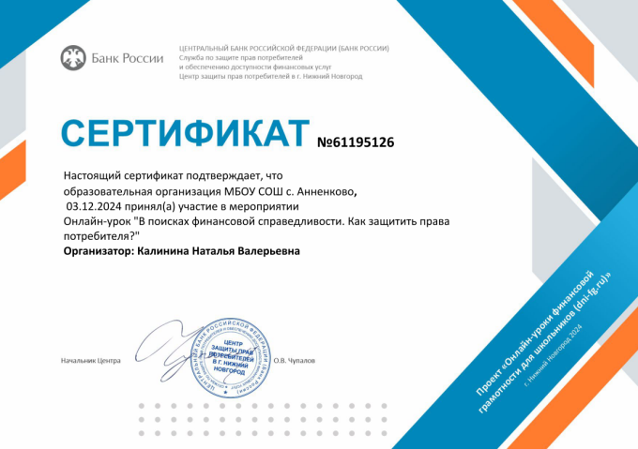
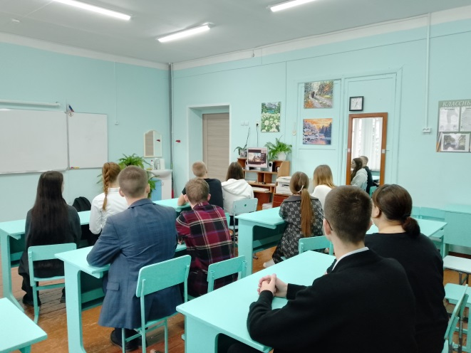
3 декабря 2024 года ученики 11 класса школы с. Анненково посмотрели онлайн-урок по финансовой грамотности «В поисках финансовой справедливости. Как защитить права потребителя?». Каждый человек как участник взаимоотношений на потребительском рынке должен уметь защищать свои права, распознавать мошенничество и возможные нарушения законодательства. Чтобы легче освоить главные правила финансового мира, участники урока отправились в захватывающее квест-путешествие на поиски волшебного Амулета финансовой стабильности. Вместе со сказочными героями прошли через портал времени, увидели в волшебном зеркале отражение потребителя финансовых продуктов и услуг, получили необходимые знания и обошли хитрые финансовые ловушки. Решали нестандартные интерактивные задания и головоломки, связанные с нарушениями прав потребителей и их защитой, помогли одолеть коварного финансового дракона, активировать Амулет и восстановить финансовую справедливость. А яркие иллюстрации, сгенерированные при помощи искусственного интеллекта, сделали «опасное» путешествие насыщенным и незабываемым!

